Titul Česká astrofotografie měsíce za červenec 2018

obdržel snímek „Leo Triplet“, jehož autorem je Pavel Pech

Na noční obloze se nalézá nepřeberné množství zajímavých objektů či jejich skupin. Jednou z nich je i skupina tří galaxií, nazvaná též Leo Triplet. To proto, že ji na obloze nalezneme v souhvězdí Lva. Ve skutečnosti se tato malá skupinka galaxií nachází přibližně 35 miliónů světelných let od nás a všechny tři galaxie patří do skupiny spirálních galaxií. Pro nás mají téměř didaktické postavení. Na každou z nich se díváme totiž z poněkud jiného směru.
Na galaxii M66 hledíme téměř seshora a můžeme tak obdivovat její poněkud roztažená spirální ramena. Modré oblasti překotné tvorby hvězd a obecně výskytu hvězd mladých a svítivých jsou výrazným znakem tohoto hvězdného ostrova. Zatím v ní bylo pozorováno pět supernov, poslední v roce 2016. Na obloze zabírá 8´ x 2,5´ a dosahuje jasnosti 8,9 magnitudy.
Na galaxii M65 se díváme poněkud více ze strany, což dává více vyniknout prostorovosti ramen s tmavými prstenci prachu a jasné oblasti centrální části. Zatím v ní byla pozorována pouze jedna supernova, a to v roce 2013. Na nebi zabírá 8´ x 1,5´ a jeví se jako objekt 9,3 magnitudy.
Obě tyto galaxie objevil francouzský astronom Charles Messier a do svého katalogu je zanesl 1. března 1780. K tomuto záznamu si poznamenal, že je přehlédl v noci z 1. na 2. listopadu 1773, kdy přesně mezi nimi pozoroval kometu, která patrně přezářila jejich jas.
No a poslední z trojice, galaxie NGC 3628, se nám natočila téměř úplně z boku a dává tak plně vyniknout prachovým pásům v rovině spirály. Objevil ji v roce 1784 astronom William Herschel a je nepatrně vzdálenější než dvojice M65 a M66. I tak však tvoří gravitačně vázanou skupinu. Na průměr má přibližně 100 000 světelných let a někdy se jí pro její neobvyklý tvar říká „galaxie hamburger“. Je z trojice nejslabší, dosahuje 10,3 magnitudy a tak unikla pozornosti Charlese Messiera a nezískala tak označení M jeho katalogu, jako její dvě sousedky. Slapově vytažený pás hmoty má délku přibližně 300 000 světelných let.
O vzájemném gravitačním vztahu těchto tří galaxií nás mimo jiné informují i poněkud zdeformované disky, proudy gravitačně vytahované hmoty, netradiční tvar spirál i nezvykle velké oblasti mladých jasných a modrých hvězd.
Jasná oranžová hvězda v pravé části snímku by měla být za dobrých podmínek vidět pouhýma očima, neboť dosahuje jasnosti 5,31 mag. Její průměr se odhaduje na 19,31 násobek průměru Slunce a dosahuje tak 27 miliónů kilometrů. V tomto parametru však panuje ještě značná nejistota. Její povrchová teplota se odhaduje na 4 500 kelvinů, čemuž ostatně odpovídá i její barva.
Na závěr nám již zbývá poděkovat autorovi snímku Pavlu Pechovi za krásný obrázek, který zaslal do soutěže Česká astrofotografie měsíce zaštítěné Českou astronomickou společností. Díky tomu se jeho krásou můžeme kochat všichni, kdo máme rádi hlubiny vesmíru.

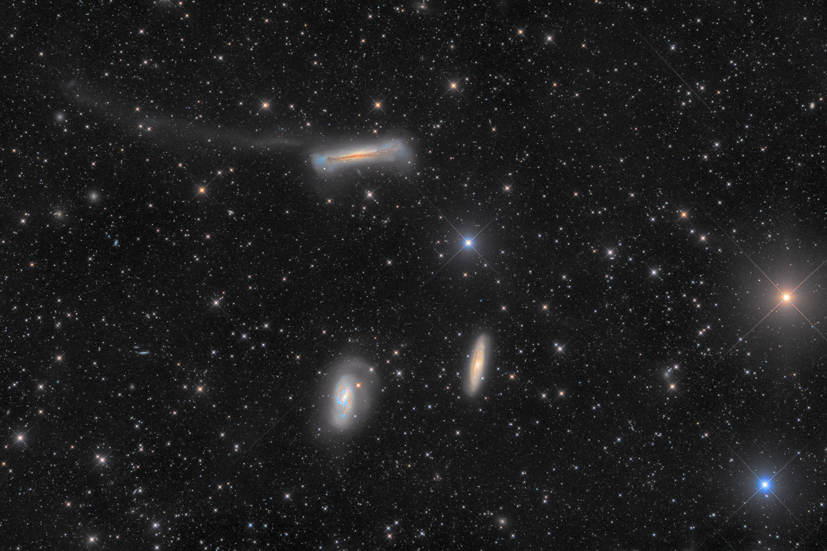

Autor: Pavel Pech
Název: Leo Triplet
Místo: Šumava, ČR
Datum: 29. 12. 2017
Snímač: MII G3-11000, Astrodon I-Series 50mm LRGB
Optika: ASA 10'' N, ASA 3'' Wynne 0.95x, F/3.6 @ 900mm
Montáž: Gemini G53F
Popis: 15h L + 6h RGB. Zmenšeno na 66% původní velikosti.

Vítězné snímky v jednotlivých měsících a další informace si můžete prohlédnout na
http://www.astro.cz/cam/.

Za porotu ČAM Marcel Bělík, Hvězdárna v Úpici.

